虹口区2023学年度初三年级第二次学生学习能力诊断练习
数学 练习卷
（满分150分，考试时间100分钟） 2024.4
注意：
1．本练习卷含三个大题，共25题．答题时，请务必按答题要求在答题纸规定的位置上作答，在草稿纸、本练习卷上答题一律无效．
2．除第一、二大题外，其余各题如无特别说明，都必须在答题纸的相应位置上写出证明或计算的主要步骤．

一、选择题：（本大题共6题，每题4分，满分24分）
[下列各题的四个选项中，有且只有一个选项是正确的，选择正确项的代号并填涂在答题纸的相应位置上．]
1．下列各数中，无理数是
A．； B．3.14159； C．； D．．
2．如果关于x的一元二次方程有实数根，那么实数m的取值范围是
A．m＞1； B．m＜1； C．m≥1； D．m≤1．
3．已知二次函数，如果函数值y随自变量x的增大而减小，那么x的取值范围是
A．x≥4； B．x≤4； C．x≥-4； D．x≤-4．
F
D
图1
E
B
A
C
4．下列事件中，必然事件是
A．随机购买一张电影票，座位号恰好是偶数；
B．抛掷一枚质地均匀的硬币，落地后反面朝上；
C．在只装有2个黄球和3个白球的盒子中，摸出一个球是红球；
D．在平面内画一个三角形，该三角形的内角和等于180°．

5．如图1，在正方形ABCD中，点E、F分别在边BC和AD上，BE=2，AF=6，如果
AE∥CF，那么△ABE的面积为
A．6； B．8； C．10； D．12．
6．在□ABCD中，BC=5，S_{□ABCD}=20．如果以顶点C为圆心，BC为半径作⊙C，那么⊙C与边AD所在直线的公共点的个数是
A．3个； B．2个； C．1个； D．0个．

二、填空题：（本大题共12题，每题4分，满分48分）
[请将结果直接填入答题纸的相应位置]
7．计算：= ▲ .
8．分解因式：= ▲ .
9．不等式≤的解集是 ▲ ．
10．函数的定义域是 ▲ ．
11．将抛物线先向右平移3个单位，再向下平移4个单位后，所得到的新抛物线的表达式为 ▲ ．
12．在一个不透明袋子中，装有2个红球和一些白球，这些球除颜色外其他都一样．如果从袋中随机摸出一个球是红球的概率为0.25，那么白球的个数是 ▲ ．
13．某校为了解该校1200名学生参加家务劳动的情况，随机抽取40名学生，调查了他们的周家务劳动时间并制作成频数分布直方图（图2），那么估计该校周家务劳动时间不少于2小时的学生大约有 ▲ 名．
图2
时间/小时
1.0
1.5
2.0
2.5
3
（每组包括最小值，不包括最大值）
人数
2
4
8
10
3.5
0
6
12
B
图4
A
D
E
F
CE
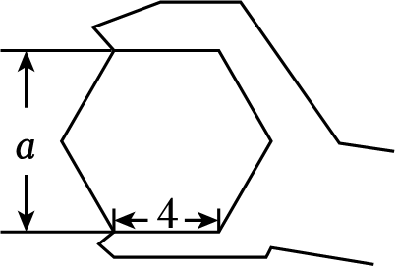
图3

14．一根蜡烛长30厘米，点燃后匀速燃烧，经过50分钟其长度恰为原长的一半．在燃烧的过程中，如果设蜡烛的长为y（厘米），燃烧的时间为t（分钟），那么y关于t的函数解析式为 ▲ （不写定义域）．
15．如图3，已知正六边形螺帽的边长是4cm，那么与该螺帽匹配的扳手的开口a为 ▲ cm．
16．如图4，在梯形ABCD中，AD∥BC，BC=2AD，点E、F分别是边AB、CD的中点，联结AC，设，＝，那么用向量、表示向量= ▲ ．
CE
D
OE
图6
BE
A₁
AE
17．如图5，在□ABCD中，AB=7，BC=8，sinB=．点P在边AB上，AP=2，以点P为圆心，AP为半径作⊙P．点Q在边BC上，以点Q为圆心，CQ为半径作⊙Q．如果⊙P和⊙Q外切，那么CQ的长为 ▲ ．
B
图5
A
P
CE
D

18．如图6，在扇形AOB中，∠AOB=105°，OA=8，点C在半径OA上，将△BOC沿着BC翻折，点O的对称点D恰好落在弧AB上，再将弧AD沿着CD翻折至弧A₁D（点A₁是点A的对称点），那么OA₁的长为 ▲ ．

三、解答题：（本大题共7题，满分78分）
19．（本题满分10分）
先化简，再求值：，其中m=．

20．（本题满分10分）
①
②
解方程组：

21．（本题满分10分，第（1）小题6分，第（2）小题4分）
如图7，一次函数图像与反比例函数图像相交于点A（m，2）和点B（2，-4），与y轴交
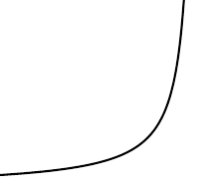于点C．点D（-1，n）在反比例函数图像上，过点D作x轴的垂线交一次函数图像于点E．
图7
O
y
C
B
x
A
D
E
（1）求反比例函数和一次函数的解析式；
（2）求△CDE的面积．

- （本题满分10分）
根据以下素材，完成探索任务．
探究斜坡上两车之间距离
素材1 | 图8①是某高架入口的横断面示意图．高架路面用BM表示，地面用AN表示，斜坡用AB表示．已知BM∥AN，高架路面BM离地面的距离BH为25米，斜坡AB长为65米． |  | 图8①  M  A  B  H  N
素材2 | 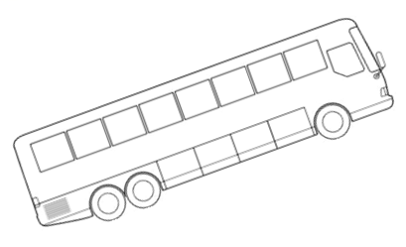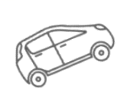  C  K  图8②  G  E  图8③  P  B  C  D  E  F  M  G  (K)  如图8②，矩形ECKG为一辆大巴车的侧面示意图， CK长为10米，EC长为3.5米．如图8③，该大巴车遇堵车后停在素材1中的斜坡上，矩形ECKG的顶点K与点B重合，点B与指示路牌底端P点之间的距离BP为 6.5米，且BP⊥BM．小张驾驶一辆小轿车跟随大巴车行驶，小张的眼睛到斜坡的距离FD为1米．
问题  解决 | 任务一 | 如图8①，求斜坡AB的坡比．
 | 任务二 | 如图8③，当小张正好可以看到整个指示路牌（即P、E、F在同一条直线上）时，试求小张距大巴车尾EC的距离CD．

23．（本题满分12分，第（1）小题6分，第（2）小题6分）
如图9，在Rt△ABC中，∠C=90°，延长CB至点D，使得DB=CB，过点A、D分别作AE∥BC，DE∥BA，AE与DE相交于点E，联结BE．
图9
C
A
B
D
E
（1）求证：BE⊥CD；
（2）联结AD交BE于点F，联结CE交AD于点G．
如果∠FBA=∠ADB，求证：．

24．（本题满分12分，第（1）小题4分，第（2）小题4分，第（3）小题4分）
新定义：已知抛物线（其中abc≠0），我们把抛物线称为
的“轮换抛物线”．例如：抛物线y＝2x²+3x+1的“轮换抛物线”为y＝x²+2x+3．
已知抛物线C₁：的“轮换抛物线”为C₂，抛物线C₁、C₂与y轴分别交于点E、F，点E在点F的上方，抛物线C₂的顶点为P．
（1）如果点E的坐标为（0，1），求抛物线C₂的表达式；
（2）设抛物线C₂的对称轴与直线相交于点Q，如果四边形PQEF为平行四边形，求点E的坐标；
（3）已知点M（-4，n）在抛物线C₂上，点N坐标为（-2，），当△PMN∽△PEF时，求m的值．
备用图
O
y
x

25．（本题满分14分，第（1）小题4分，第（2）①小题5分，第（2）②小题5分）
在梯形ABCD中，AD∥BC，点E在射线DA上，点F在射线AB上，联结CE、DF相
交于点P，∠EPF=∠ABC．
（1）如图10①，如果AB=CD，点E、F分别在边AD、AB上．求证：；
（2）如图10②，如果AD⊥CD，AB=5，BC=10，cos∠ABC =．在射线DA的下方，以
DE为直径作半圆O，半圆O与CE的另一个交点为点G．设DF与弧EG的交点为Q．
①当DE=6时，求EG和AF的长；
图10②
A
B
D
P
F
C
G
E
O
Q
②当点Q为弧EG的中点时，求AF的长．
图10②备用图
A
B
D
C
图10①
A
B
D
C
E
P
F

